Programación energética semanal de la semana 8/17
Fecha: 16-02-2017.
El informe fue realizado con los datos vigentes al día 15/02/2017.

RESUMEN EJECUTIVO.

RESUMEN SEMANA ACTUAL
El despacho durante la semana fue casi en su totalidad con recursos renovables, siendo necesario ayer miércoles y hoy el despacho de unidades térmicas para suministrar picos de potencia.
En el día de hoy en algún momento Argentina nos permitió superara la compra de nuestra cota parte de Salto Grande, con el fin de no despachar unidades termicas.
Las temperaturas durante la semana han sido moderadas por lo que las demandas han sido bajas (211 GW/h).
Se registraron precipitaciones en todas las cuencas por lo que se produjeron aumento de aportes en los lagos.
Puntualmente en el día de hoy se están registrando precipitaciones en el norte del país.

1.2.- PERSPECTIVAS Y RESULTADOS PARA LA SEMANA ENTRANTE
A la fecha existen algunos pronósticos de precipitaciones para este fin de semana fundamentalmente para las cuencas del Río Negro e inmediata de Salto.
Las previsiones de temperaturas indican que las mismas continuaran siendo moderadas durante toda la semana, por lo que no se esperan altas demandas.
Modelos
Se corrieron casos considerando escenarios con aportes con y sin lluvias previstas.
OPERGEN/CPC
El caso libre con aportes sin lluvias, realiza un despacho con Bonete a Pleno, encontrando un equilibrio entre Salto y Palmar dejando las cotas de estos lagos en 35.20m y 38.90m respectivamente.
SimSEE
El caso libre con aportes sin lluvia, encuentra un equilibrio entre los valores del agua de las tres centrales y deja las cotas de Salto, Bonete y Palmar en 34.20m, 79.45m y 37.70m respectivamente.
El caso libre con aportes con lluvias, no genera con Bonete salvo para suministrar algún pico de potencia y encuentra un equilibrio entre Salto y Palmar dejando las cotas de estos lagos en 34.00m y 38.40m respectivamente. Subiendo la cota de Bonete casi a 80.00m

Despacho propuesto
En función de los comentarios anteriores y teniendo en cuenta el despacho realizado por SIMSEE con lluvias se propone el siguiente despacho:

- Auto despachados
- Terra para cota 79.80m.
- Palmar para cota 39.5m.
- Salto cierra la demanda

INTRODUCCIÓN.

PREVISIÓN DE TEMPERATURAS ACTUALIZADO AL MIERCOLES 15/02/2017 (PROXIMOS 10 DÍAS PARA MONTEVIDEO, FUENTE ACCUWEATHER)
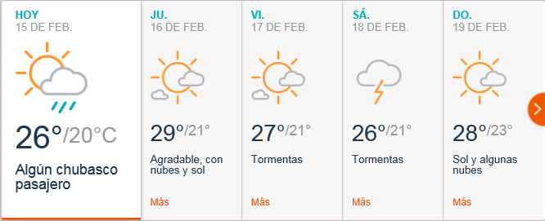
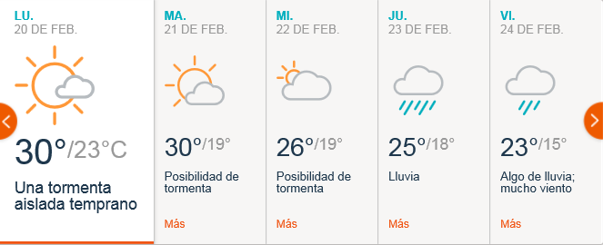

PREVISIÓN DE LLUVIAS.

PREVISIÓN LLUVIAS, ACUMULADAS PARA 5 y 7 DÍAS ACTUALIZADO EL DÍA 15/02/2017 (Fuente CEPTEC e INMET).
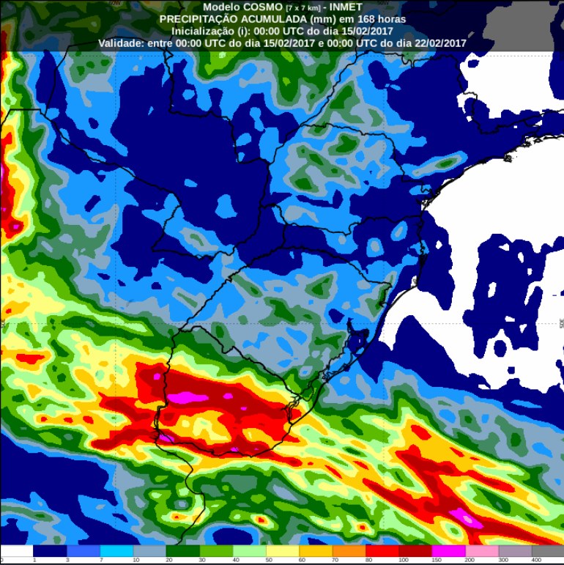
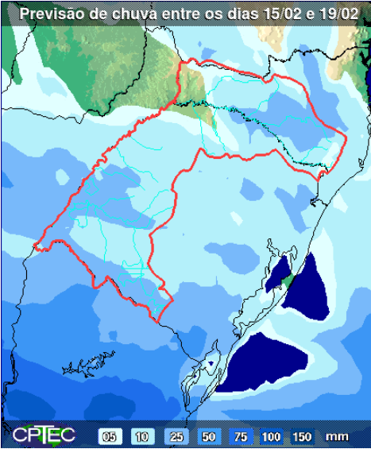

PREVISIÓN DE APORTES Y LLUVIAS PARA SALTO GRANDE (fuente CTM día 15/02/17).

LLUVIAS OCURRIDAS

LLUVIAS OCURRIDAS EN EL MES DE FEBRERO (SEGÚN SGE) EN LAS CUENCAS DEL RÍO NEGRO.
Prom. Hist. = Promedio acumulado histórico desde 1994.

LLUVIAS OCURRIDAS EN LOS ULTIMOS 7 DÍA, CUENCA DEL RÍO NEGRO

Nota: Datos actualizados al 15/02/2017 7:00 horas

PREVISIÓN DE GENERACIÓN EÓLICA PRÓXIMAS 240 HORAS DÍA VIERNES 10/2/17
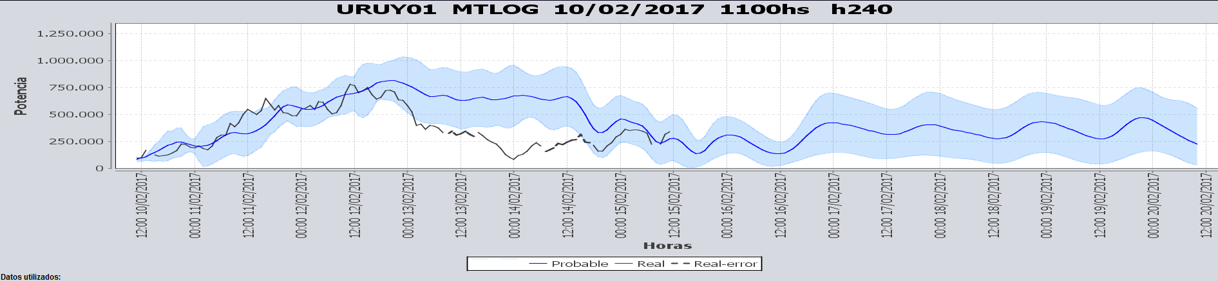
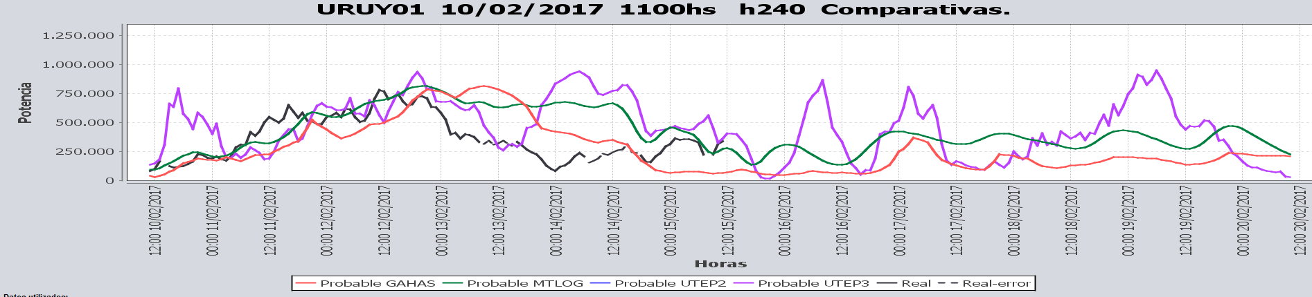

PREVISIÓN DE GENERACIÓN EÓLICA CORRESPONDIENTE AL MIERCOLES 15/2/17
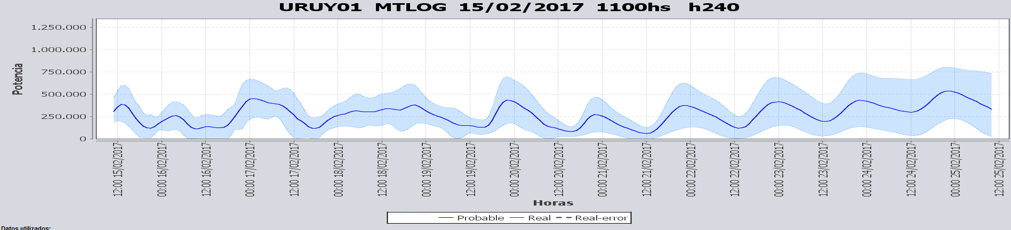

SEMANALES.

SEMANAL DE LA PRESENTE SEMANA (miércoles)
SEMANAL DE LA SEMANA PROXIMA (jueves)

ANÁLISIS A REALIZAR.

MEDIANO PLAZO/OPERGEN:
Caso sin lluvias

Caso con lluvias
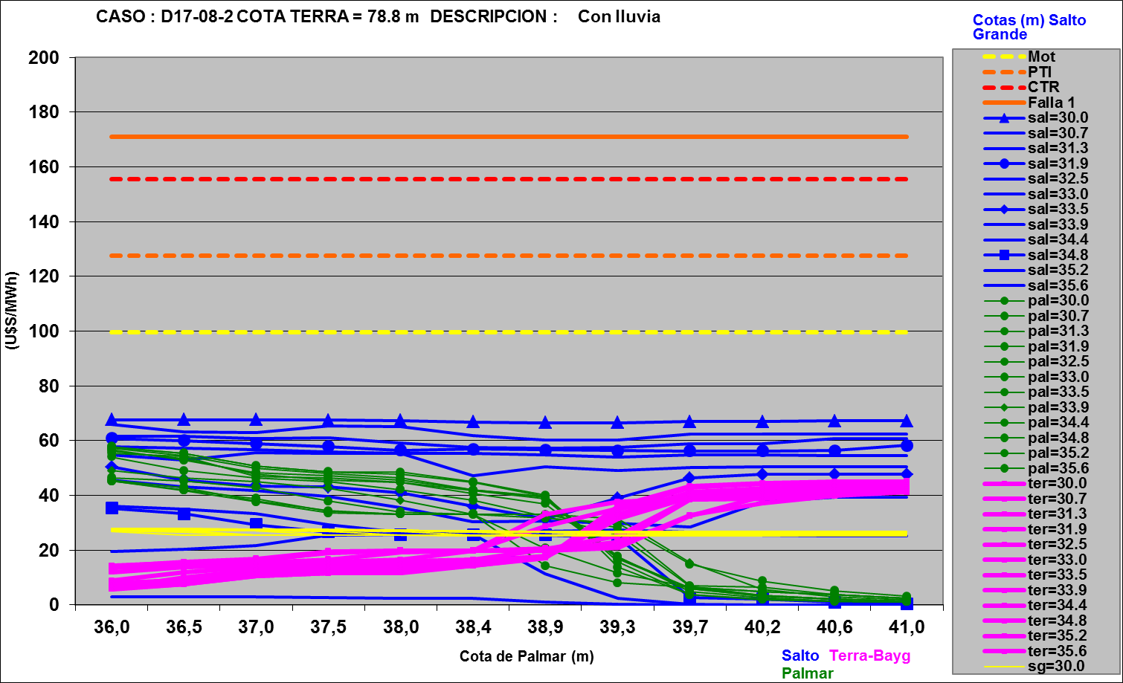

SIMULACION CORTO PLAZO

SIMULACION CORTO PLAZO CPC
Caso libre con aportes sin lluvia

Caso libre con aportes con lluvia

SIMSEE:
Caso libre SE SLL.
Caso libre SE CLL.

ANALISIS MENSUAL
No aporta información al despacho.

DESPACHO POR CALIDAD DE ABASTECIMIENTO.
No corresponde.-

DISPONIBILIDAD DE COMBUSTIBLE.
No se prevén restricciones.

pRECIO SPOT.
El precio spot quedara determinado por la salida del modelo.

Valorización de los recursos hidráulicos
Los valores de agua para las centrales surgen del caso del SIMSEE con aportes con lluvia y tomando el orden de despacho propuesto son los siguientes:
- Bonete, Salto y Palmar 5.7 U$S/MWh.

CONCLUSIONES DE LOS ESTUDIOS REALIZADOS.

PERSPECTIVAS Y RESULTADOS PARA LA SEMANA ENTRANTE
A la fecha existen algunos pronósticos de precipitaciones para este fin de semana fundamentalmente para las cuencas del Río Negro.
Las previsiones de temperaturas indican que las mismas continuaran siendo moderadas durante toda la semana, por lo que no se esperan altas demandas.
Modelos
Se corrieron casos considerando escenarios con aportes con y sin lluvias previstas.
OPERGEN/CPC
El caso libre con aportes sin lluvias, realiza un despacho con Bonete a Pleno, encontrando un equilibrio entre Salto y Palmar dejando las cotas de estos lagos en 35.20m y 38.90m respectivamente.
SimSEE
El caso libre con aportes sin lluvia, encuentra un equilibrio entre los valores del agua de las tres centrales y deja las cotas de Salto, Bonete y Palmar en 34.20m, 79.45m y 37.70m respectivamente.
El caso libre con aportes con lluvias, no genera con Bonete salvo para suministrar algún pico de potencia y encuentra un equilibrio entre Salto y Palmar dejando las cotas de estos lagos en 34.00m y 38.40m respectivamente. Subiendo la cota de Bonete casi a 80.00m

Despacho propuesto
En función de los comentarios anteriores y teniendo en cuenta el despacho realizado por SIMSEE con lluvias se propone el siguiente despacho:

- Auto despachados
- Terra para cota 79.80m.
- Palmar para cota 39.5m.
- Salto cierra la demanda

RECOMENDACIONES Y CONCLUSIONES.
Se presentaron en el punto anterior.

INTERCAMBIOS PROGRAMADOS PARA LA SEMANA 8.

IMPORTACIÓN OCASIONAL (ARGENTINA).
No se prevé.

IMPORTACIÓN OCASIONAL (BRASIL).
No se prevé.

EXPORTACIÓN DE EXCEDENTES HIDRÁULICOS, SOLAR, EOLICA Y BIOMASA
No se prevé.

EXPORTACIÓN DE GENERACIÓN TÉRMICA.
No se prevé.

INTERCAMBIOS A TRAVÉS DE CONVERSORA DE MELO
No se prevé.

INTERCAMBIOS A TRAVÉS DE CONVERSORA RIVERA-LIVRAMENTO.
No se prevé.

INTERCAMBIOS A TRAVÉS DE GARABÍ.
No se prevé.

OTRAS FUENTES DE GENERACIÓN.
- No se dispone de información.

BOLSAS DE ENERGIA INTERCAMBIADAS.
- Uruguay debe al sistema brasileño de energía de vertimiento aprox. 0.3 GWh contabilizada hasta el 9/3/11.
- Durante la semana 49 del año 2009 se brindó apoyo a Brasil por un monto de 2128 MWh.
- El día 4/1/10 se brindó apoyo a Brasil por un monto de 19 MWh.
- Argentina debe a Uruguay una bolsa de energía de 230 MWh (a confirmar con datos de la última exportación).

INDISPONIBILIDADES y limitaciones DE UNIDADES DE GENERACIÓN.

INDISPONIBILIDADES DE UNIDADES DE GENERACIÓN.

LIMITACIONES DE UNIDADES DE GENERACIÓN.

PRINCIPALES TRABAJOS EN LA RED.
